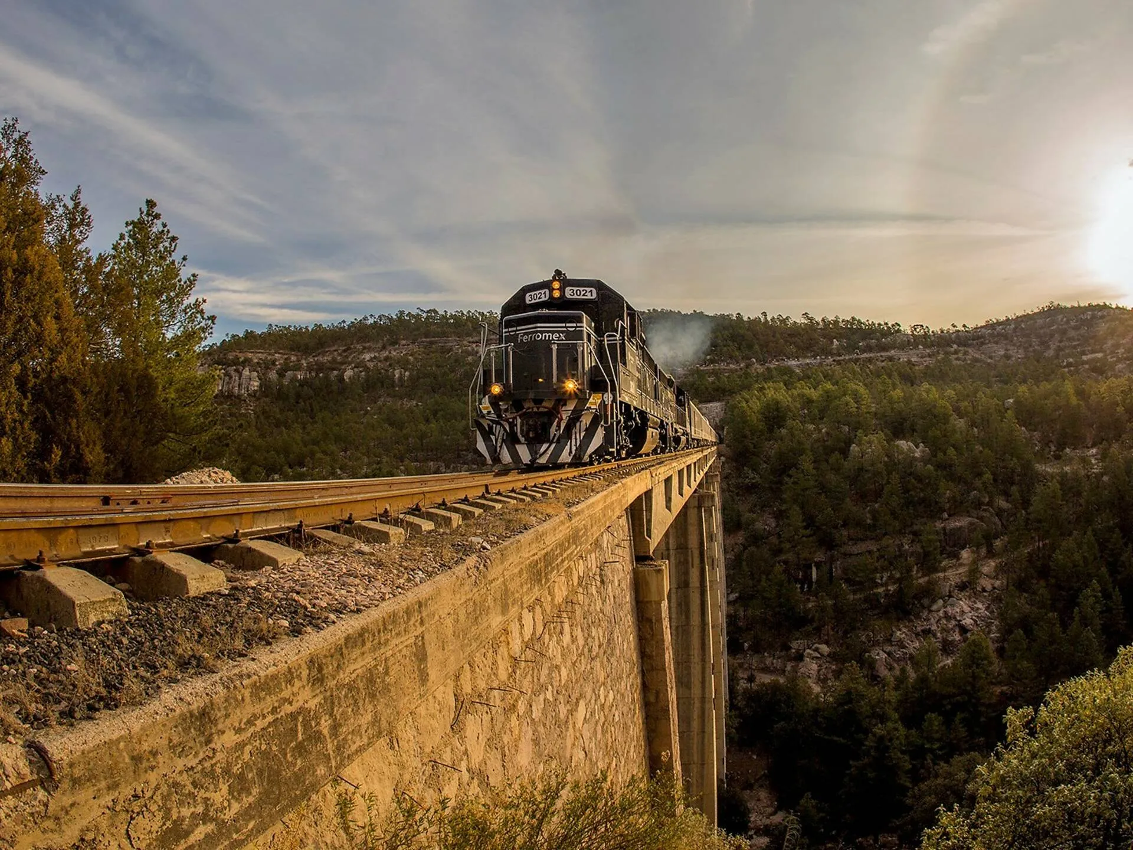

Barrancas del cobre **Deluxe**

**Visitando:** El Fuerte, Cerocahui, Cerro del Gallego, Divisadero, Parque de Aventura, Creel, Valle de los Hongos, Lago de Arareko, Cascada de Basaseachi, Cd. Cuauhtémoc y Chihuahua.

**Duración:** 06 días / 05 noches

**Mínimo:** 02 pasajeros

**Salidas bloqueos:** 30 MAR | 27 JUL | 18 OCT | 21 DIC

**Vigencia:** hasta diciembre 21, 2025

**ITINERARIO**

Día 1

**CDMX - LOS MOCHIS - EL FUERTE**

Cita en el aeropuerto de la CDMX para tomar el vuelo a Los Mochis. Traslado al pueblo mágico El Fuerte, visita al Centro Histórico, tarde libre y alojamiento.

Día 2

**EL FUERTE - CHEPE - BAHUICHIVO - CEROCAHUI**

Desayuno. Salida con equipaje, abordaremos el tren Chepe en categoría primera clase (almuerzo incluido) hasta la estación de Bahuichivo, un paseo excitante donde apreciaremos los paisajes

más imponentes. Traslado a Cerocahui, que resguarda una Misión Jesuita. Cena y alojamiento.

Día 3

**CEROCAHUI - BARRANCAS DEL COBRE - DIVISADERO - BARRANCAS**

Desayuno. Salida con equipaje al Cerro del Gallego, que es el punto más alto de las Barrancas del Cobre con casi 2,000 metros de profundidad, una de las postales más imponentes de la Sierra Tarahumara. Regreso a Cerocahui, almuerzo incluido; visita a la zona de miradores de Divisadero, ideal para apreciar la unión de 3 cañones mayores, donde podremos ver también algunas cuevas Tarahumaras. Cena y alojamiento.

Día 4

**BARRANCAS - PARQUE AVENTURA - CREEL**

Desayuno. Salida con equipaje, visita al Parque de Aventura, con miradores espectaculares; recorrido en Teleférico y tiempo libre para actividades opcionales como los circuitos de tirolesa, la vía ferrata o la famosa Zip Raider. Regreso al hotel para el almuerzo incluido. Visita al Valle de los Hongos y Lago de Arareko. Alojamiento en Creel.

Día 5

**CREEL - BASASEACHI - MENONITAS - CHIHUAHUA**

Desayuno. Salida con equipaje a la cascada de Basaseachi, ubicada en la Barranca de Candameña, con 246 metros de altura, es la más alta de México, disfrutaremos de las espectaculares vistas. Continuaremos a Cd. Cuauhtémoc, haremos una breve panorámica del área que ocupan los menonitas, así como una parada para comprar productos elaborados por ellos. Finalizaremos con el traslado a Chihuahua, alojamiento.

Día 6

**CHIHUAHUA - CDMX**

Desayuno. Salida con equipaje. Visita panorámica de la ciudad donde conoceremos el Museo de la Revolución, el Palacio de Gobierno, Casa Chihuahua, Catedral, etc. A la hora convenida, traslado al aeropuerto para tomar el vuelo con destino a la CDMX.

FIN DE LOS SERVICIOS

**PRECIOS POR PERSONA EN PESOS MEXICANOS**

|  |  |  |  |  |
| --- | --- | --- | --- | --- |
| FECHA DE SALIDA | SGL | DBL | TPL | CHD 3-10 AÑOS |
| **30 MAR | 27 JUL | 18 OCT | 21 DIC** | **$ 37,265** | **$ 29,150** | **$ 28,580** | **$ 21,810** |

Precio sujeto a cambios sin previo aviso

Sujeto a disponibilidad

**EL PRECIO INCLUYE**

* Vuelos CDMX- Los Mochis // Chihuahua -CDMX

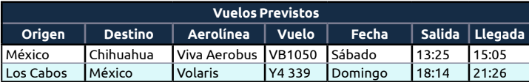

* Traslados aeropuerto/estación tren-hoteles-aeropuerto
* 5 noches de hospedaje 4*
* 5 desayunos americanos y/o buffet
* City tour en Chihuahua (accesos incluidos)
* Tren Chepe Primera (El Fuerte-Bahuichivo)
* Tour al Cerro del Gallego
* Ticket Teleférico
* Acceso a Lago de Arareko y Valle de los Hongos
* Coordinador de grupo
* Impuestos

**NO INCLUYE:**

* Cualquier almuerzo o cena no mencionado en el programa
* Bebidas
* Extras y gastos personales
* Propinas
* Impuestos hoteleros
* Seguro de viaje
* Ningún servicio que no esté previamente especificado en el itinerario.

**HOTELES PREVISTOS**

|  |  |
| --- | --- |
| CIUDAD | HOTEL |
| **EL FUERTE** | **POSADA DEL HIDALGO - DESAYUNO** |
| **CEROCAHUI** | **MISIÓN - PENSIÓN COMPLETA** |
| **BARRANCAS** | **DIVISADERO - PENSIÓN COMPLETA** |
| **CREEL** | **VILLA MEXICANA - DESAYUNO** |
| **CHIHUAHUA** | **QUALITY INN - DESAYUNO** |

**NOTAS IMPORTANTES:**

* Las fechas con eventos especiales conllevan suplemento
* Cualquier cambio o alteración en el programa puede implicar suplemento
* Ninguno de los hoteles incluye early check in y/o late check out
* Los servicios ofrecidos son en base a nuestros servicios y salidas en regular
* Los hoteles ofrecidos están sujetos a disponibilidad en el momento de hacer la reserva y pueden cambiar. En caso de no haber disponibilidad se ofrecerá una opción similar de la misma categoría
* Los vuelos incluidos están sujetos a cambios sin previo aviso
* Para la acomodación triple (TPL) NO se garantizan 3 camas, la acomodación está sujeta a la capacidad y disponibilidad de los hoteles en las habitaciones.
* Tarifa para niño aplica compartiendo habitación con los papás